《电子电路仿真与设计》实验报告

**实验名称：**考毕茨振荡电路设计

**实验类型**：设计性实验

**专业班级**：电子科学与技术17级 3 班

**学 号**：2420173095

**姓 名**：罗啸

**学 期**：2019-2020年第一学期

**指导教师**：程铁栋

|  |  |  |
| --- | --- | --- |
| **实验目的** | 掌握电路CAD软件的基本操作。 | 备注 |
| **共同条件** | 使用orCAD仿真（其它仿真软件也可） |  |
| **条件**  **及结果要求** |
| 基本条件：自行设计一个实验方案。  要求：实验方案、过程和实验结果必须体现出对考毕茨电路的理解。振荡频率为学号*1MHz |  |
| **报告要求** | 要有过程设计、结果分析的简要说明（包括图表）。*如果没有达到部分要求，必须有原因分析。*报告篇幅不超过4页（含此页），打印装订上交（双面打印），注意排版美观。 |  |
| **评分基本** | 无结果，有结果但无设计思路、无分析描述，有分析但文不对题，报告马虎潦草，会给0分的。 |  |

**实验报告正文**

**一、实验方案**（电路图和简要文字描述）

利用一个三极管，一个电感器以及若干电阻电容设计考毕茨振荡电路，供电电压为12V．设计电路图见图1所示．

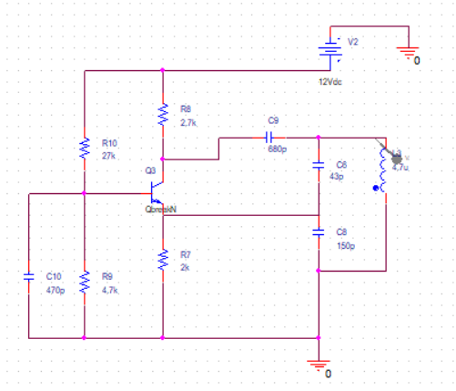

图1 考毕茨电路

**二、理论计算**

实验要求该震荡电路的振荡频率为：学号*1MHz，即12MHz，根据频率的计算公式：，且在图1所示电路中，，，故可以通过改变，或者的值，调节电路的振荡频率．

这里将，和的参数分别调为：150p，43p，4.7uH．利用公式计算所得频率，表示为



通过计算得到为12.07MHz．

**三、实验仿真**

利用orCAD软件进行仿真，探针所指结点为电感器的上端．电路的时域仿真结果见图2所示．

图2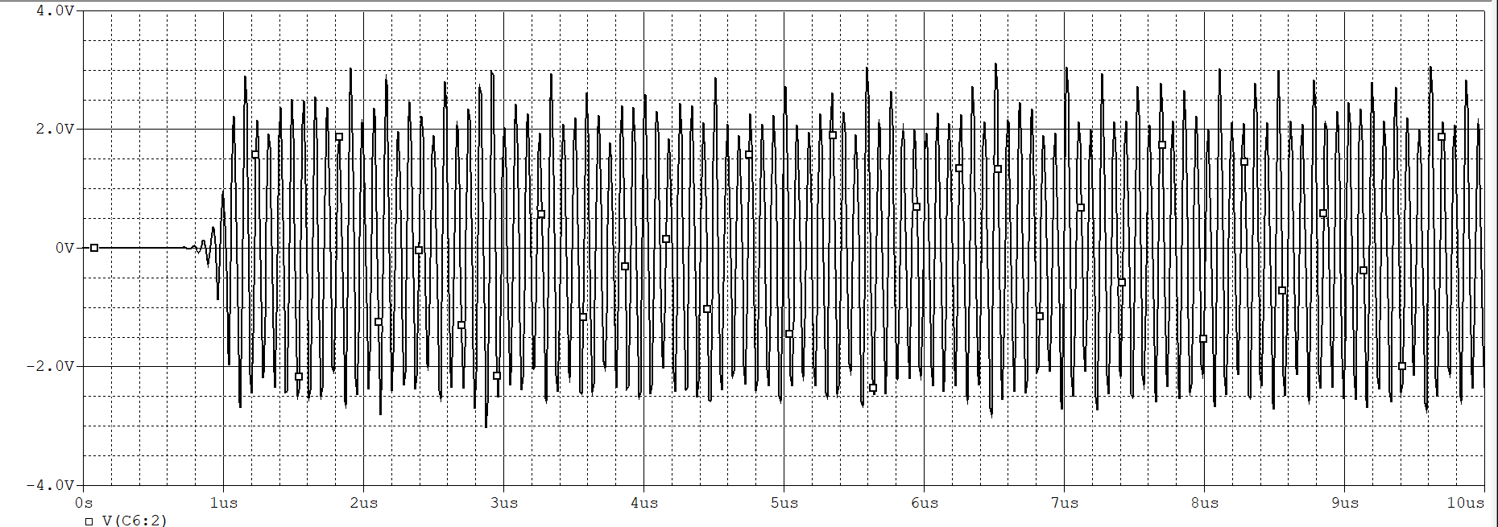 时域仿真结果

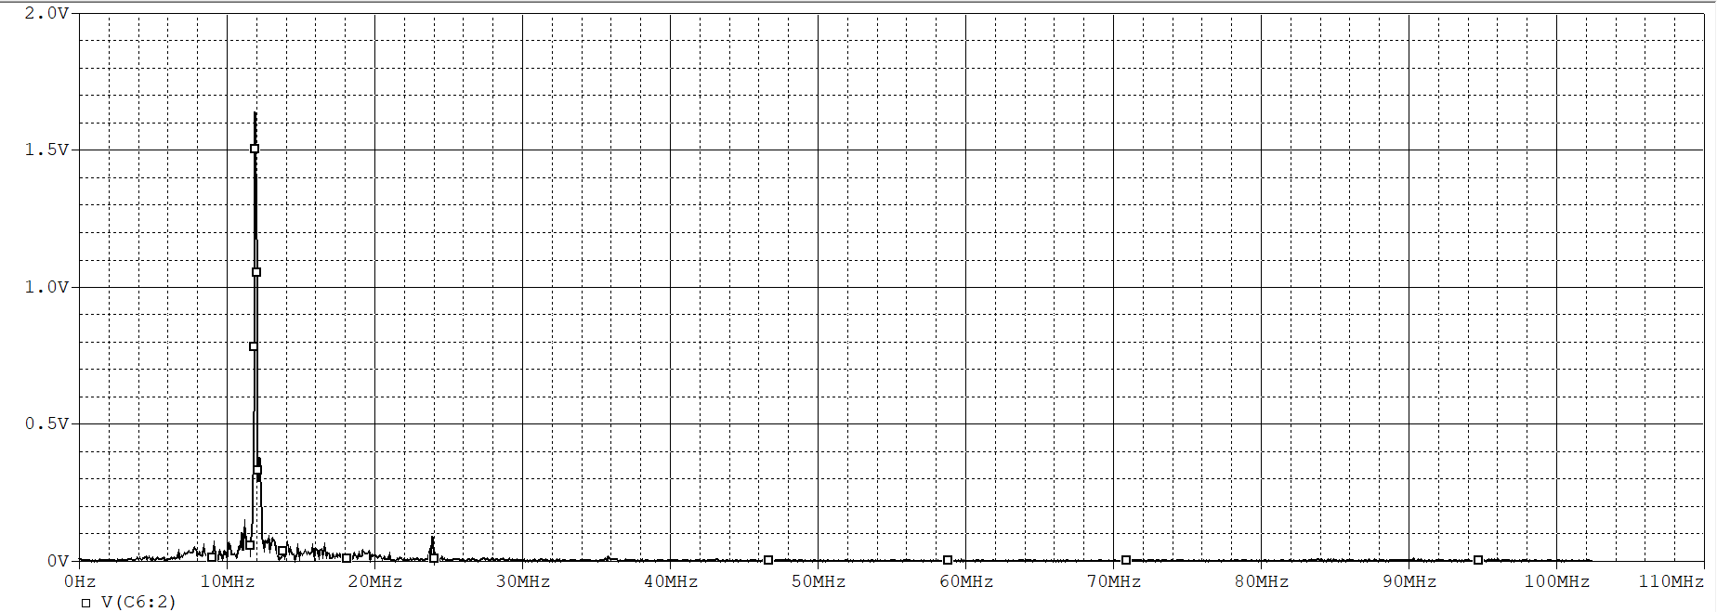

图3 频域仿真结果

**四、结果分析**

分析时域仿真结果，电路大致在0.8us处开始起振，并在1us处振荡幅值稳定在2~3V之间．

分析图3所示频域仿真结果，可以观察到考毕茨电路的振荡频率，大致在12MHz处，波形有尖锐的突起，即该电路的振荡频率为12MHz，对比利用公式计算的结果12.07MHz，仿真结果与计算结果仅相差0.7MHz，符合实际．

**教师评价：**